НАСЕЉА МОГ ЗАВИЧАЈА
1. Шта има свако насеље?
__________________________________________________________________________________
2. Насеља делимо на: _____________________ и ____________________________.
3. Испод слике села напиши којој врсти оно припада:
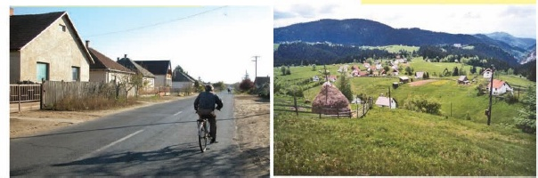
____________________________________ _____________________________________
4. Повежи производе са врстом насеља у коме се производе:
Пшеница ГРАД Вуна
Млеко Чоколада
Сапун СЕЛО Јаја
Аутомобил Кајмак
5. Шта би требало да се промени у твом насељу? Зашто? ____________________________
___________________________________________________________________________
____________________________________________________________________________
6. На које све начине треба да водимо рачуна о заштити природе и насеља у коме живимо. Наведи предлоге.

НАСЕЉА МОГ ЗАВИЧАЈА
Насеља су места у којима људи живе и раде. Свако насеље има своје име и заузима одређену територију. У сваком насељу живи одређени број становника. Постоје две врсте насеља: села и градови. Они се разликују по величини територије коју заузимају, броју становника и пословима којима се људи баве. Градови су насеља у којима живи и ради много људи. Препознајемо их по разним установама (болница, полиција, пошта, банка, музеј, вртић, факултет). Села су насеља у којима живи мали број људи. Они живе у породичним кућама у домаћинствима које чини пуно чланова породице. У селима се људи претежно баве обрађивањем земље и гајењем биљака и животиња.

НАСЕЉА МОГ ЗАВИЧАЈА
Насеља су места у којима људи живе и раде. Свако насеље има своје име и заузима одређену територију. У сваком насељу живи одређени број становника. Постоје две врсте насеља: села и градови. Они се разликују по величини територије коју заузимају, броју становника и пословима којима се људи баве. Градови су насеља у којима живи и ради много људи. Препознајемо их по разним установама (болница, полиција, пошта, банка, музеј, вртић, факултет). Села су насеља у којима живи мали број људи. Они живе у породичним кућама у домаћинствима које чини пуно чланова породице. У селима се људи претежно баве обрађивањем земље и гајењем биљака и животиња.

НАСЕЉА МОГ ЗАВИЧАЈА
Насеља су места у којима људи живе и раде. Свако насеље има своје име и заузима одређену територију. У сваком насељу живи одређени број становника. Постоје две врсте насеља: села и градови. Они се разликују по величини територије коју заузимају, броју становника и пословима којима се људи баве. Градови су насеља у којима живи и ради много људи. Препознајемо их по разним установама (болница, полиција, пошта, банка, музеј, вртић, факултет). Села су насеља у којима живи мали број људи. Они живе у породичним кућама у домаћинствима које чини пуно чланова породице. У селима се људи претежно баве обрађивањем земље и гајењем биљака и животиња.

Саобраћајнице у завичају
1. Допуни реченице:
Улица се прелази када је на семафору за пешаке упаљено _______________________.
Пешачки прелаз је обележен ______________ и зато га зовемо ___________________.
2. Повежи саобраћајне знаке са њиховим значењем:
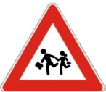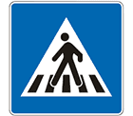

ОБАВЕЗНО ЗАУСТАВЉАЊЕ ОБЛЕЖЕН ПЕШАЧКИ ДЕЦА НА ПУТУ СТАЗА ЗА БИЦИКЛИСТЕ
3. Погледај слику и напиши да ли пешаци на њој поштују правила? Објасни.
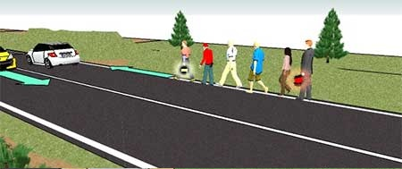
___________________________________________________________________________
___________________________________________________________________________
4. Заокружи слова испред правила која треба да поштујеш у градском превозу:
а). У аутобусу уступам место старијим особама, болесним људима и мајкама са децом.
б). Возача стално нешто запиткујем.
в). Гурам друге док улазим у превоз.
д). Држим се за рукодржаче.

ВРСТЕ САОБРАЋАЈА
Копнени саобраћај се одвија на путевима (друмски) и по шинама (шински). Примери саобраћаја: аутомобил, аутобус, тролејбус, трамвај, камион, воз, бицикл.
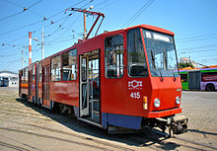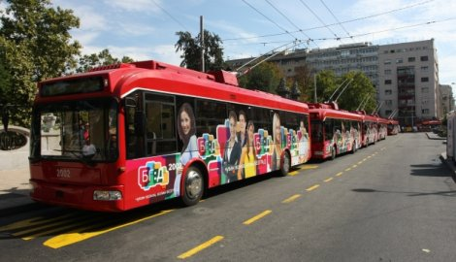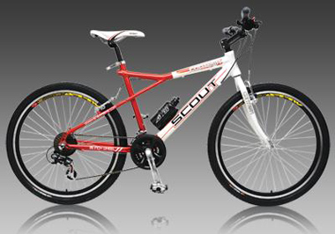
Водени саобраћај одвија се на рекама, језерима, морима и океанима. Служи за превоз путника и терета (превоз робе).
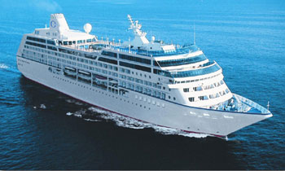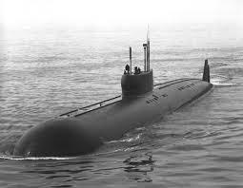
Ваздушни саобраћај је најбржа врста саобраћаја. Служи за превоз путника и превоз робе.
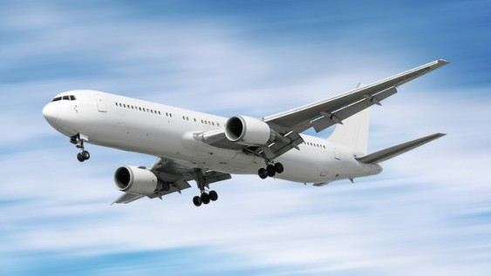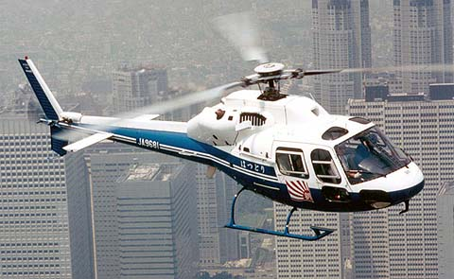
Информациони саобраћај је врста саобраћаја која служи за преношење вести и обавештења.
Саобраћајнице у завичају
Саобраћајнице у завичају чине све улице, трамвајске и железничке шине, реке. Учесници у саобраћају су људи који учествују у саобраћају: возач, пешак, бициклиста, путник у возилу, радник на путу... Возач је лице које управља возилом. Пешак је лице који се креће по путу. Део пута намењен за кретање возила назива се коловоз. Део пута предвиђен за кретање пешака назива се тротоар. Место где се укрштају улице назива се раскрсница. Прелаз за пешаке на коловозу обележен је белим линијама које се називају зебра. Правила у саобраћају регулишу саобраћајни полицијац и семафор.
Саобраћајнице у завичају
Саобраћајнице у завичају чине све улице, трамвајске и железничке шине, реке. Учесници у саобраћају су људи који учествују у саобраћају: возач, пешак, бициклиста, путник у возилу, радник на путу... Возач је лице које управља возилом. Пешак је лице који се креће по путу. Део пута намењен за кретање возила назива се коловоз. Део пута предвиђен за кретање пешака назива се тротоар. Место где се укрштају улице назива се раскрсница. Прелаз за пешаке на коловозу обележен је белим линијама које се називају зебра. Правила у саобраћају регулишу саобраћајни полицијац и семафор.
хкјхјкххкхкјхих
Саобраћајнице у завичају
Саобраћајнице у завичају чине све улице, трамвајске и железничке шине, реке. Учесници у саобраћају су људи који учествују у саобраћају: возач, пешак, бициклиста, путник у возилу, радник на путу... Возач је лице које управља возилом. Пешак је лице који се креће по путу. Део пута намењен за кретање возила назива се коловоз. Део пута предвиђен за кретање пешака назива се тротоар. Место где се укрштају улице назива се раскрсница. Прелаз за пешаке на коловозу обележен је белим линијама које се називају зебра. Правила у саобраћају регулишу саобраћајни полицијац и семафор.
Саобраћајнице у завичају
Саобраћајнице у завичају чине све улице, трамвајске и железничке шине, реке. Учесници у саобраћају су људи који учествују у саобраћају: возач, пешак, бициклиста, путник у возилу, радник на путу... Возач је лице које управља возилом. Пешак је лице који се креће по путу. Део пута намењен за кретање возила назива се коловоз. Део пута предвиђен за кретање пешака назива се тротоар. Место где се укрштају улице назива се раскрсница. Прелаз за пешаке на коловозу обележен је белим линијама које се називају зебра. Правила у саобраћају регулишу саобраћајни полицијац и семафор.

